Университет ИТМО, факультет программной инженерии и компьютерной техники
Двухнедельная отчётная работа по «Информатике»: аннотация к статье

Дата прошедшей лекции | Номер прошедшей лекции | Название статьи/главы книги/видеолекции | Дата публикации (не старше 2021 года) | Размер статьи (от 400 слов) | Дата сдачи
11.09.2024 | 1 | Как работают hex-коды для обозначения цветов | 26.01.2021 | ~999 | 07.11.2024
25.09.2024 | 2 | LZW compression | XX.01.2023 | ~914 | 07.11.2024
 | 3
 | 4
 | 5
 | 6
 | 7

Выполнил(а) Макогон Я.В. , № группы P3118 , оценка
^{Фамилия И.О. студента} ^{не заполнять}
Прямая полная ссылка на источник или сокращённая ссылка (bit.ly, tr.im и т.п.)
https://www.techtarget.com/whatis/definition/LZW-compression
Теги, ключевые слова или словосочетания (минимум три слова)
Сжатие без потерь, LZW, алгоритм
Перечень фактов, упомянутых в статье (минимум четыре пункта)
- LZW – метод сжатия без потерь.
- Изобретен Авраамом Лемпелем, Яаковом Зивом и Терри Велчем в 1984 году.
- Алгоритм LZW сжимает данные, создавая таблицу последовательностей символов и заменяя повторяющиеся фрагменты на их коды, что позволяет эффективно уменьшать объём информации.
- Для 16-битных файлов TIFF ZIP работает заметно лучше, чем LZW.
- Изображения с высокой детализацией сжимаются LZW сильно хуже, чем с низкой.
Позитивные следствия и/или достоинства описанной в статье технологии (минимум три пункта)
- Алгоритм LZW очень хорошо сжимает большие файлы, содержащие много повторяющихся последовательностей.
- LZW относительно прост в реализации.
- LZW создает и обновляет таблицу кодов во время работы, что позволяет эффективно обрабатывать данные без необходимости предварительного анализа.
Негативные следствия и/или недостатки описанной в статье технологии (минимум три пункта)
- LZW - не самый эффективный алгоритм сжатия.
- Не сжимает файлы без повторяющейся информации.
- Некоторые версии алгоритма защищены авторскими правами.
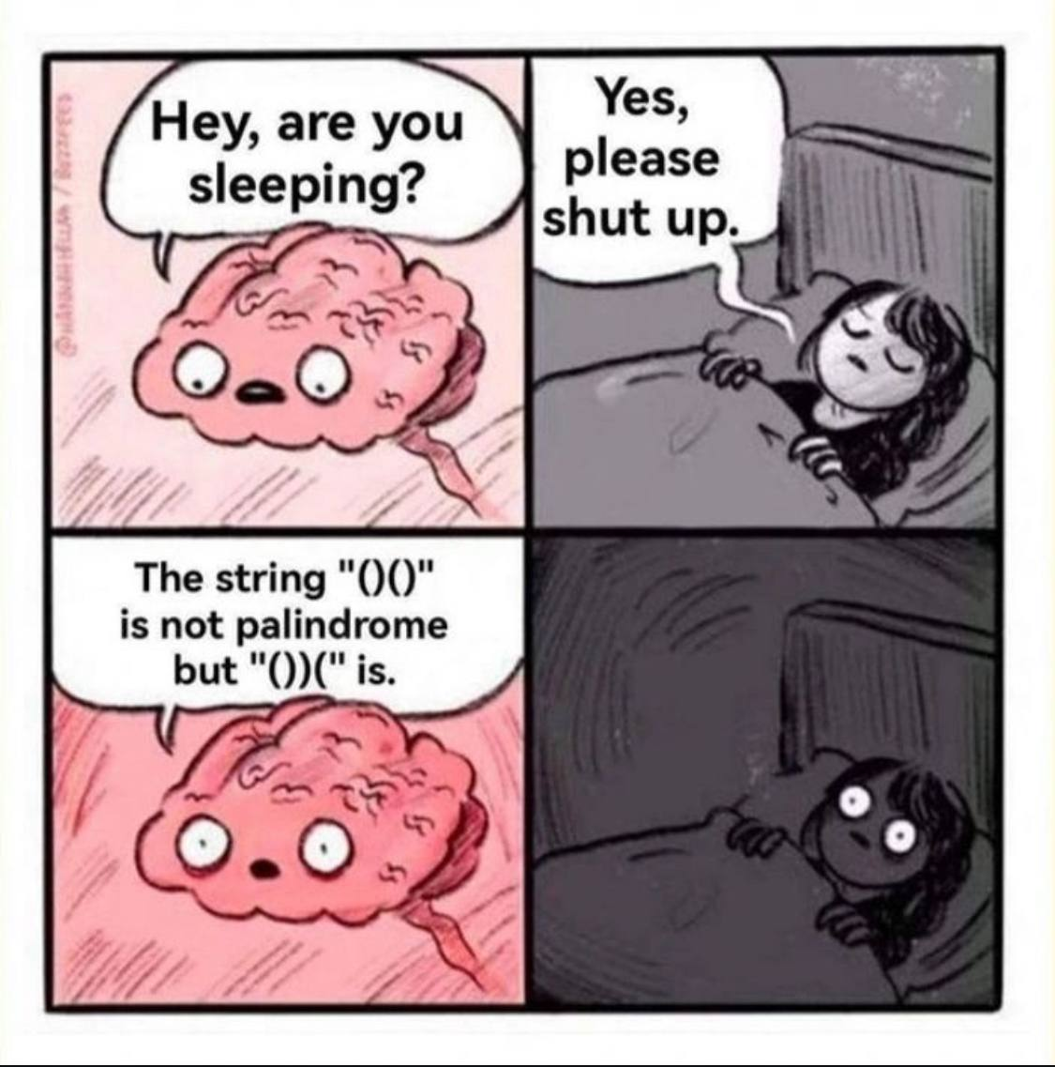
Ваши замечания, пожелания преподавателю или анекдот о программистах
Не по теме, но это весело :)

Наличие этой графы не влияет на оценку

